

**TERRE VERDIANE L’ACETAIA 1813**

Se spune că L’Acetaia Terre Verdiane s-a născut când Maestrul își gusta oțetul, discutând cu prietenii săi despre un butoi special... Au decis să-l încerce cu ocazia unei cine între gurmanzi: gustul plăcut acidulat și consistența unică i-au făcut pe invitați să se îndrăgostească.

De atunci vă propunem iar și iar această mică bijuterie.

# FIȘĂ TEHNICĂ

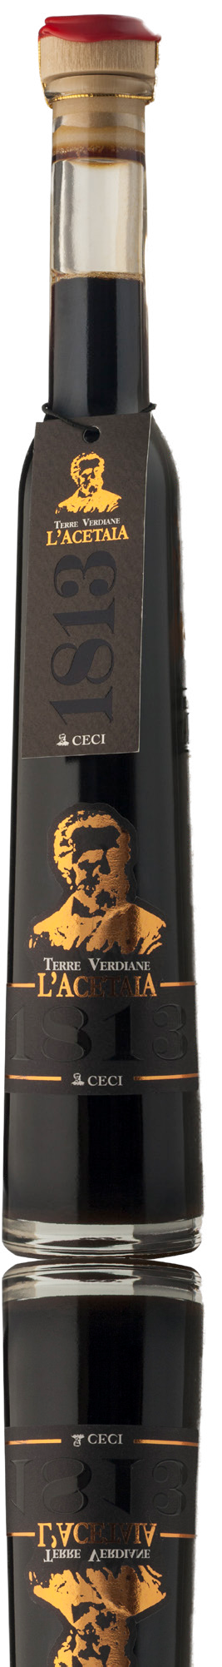

**Denumire:** Condiment balsamic

**Soiuri de struguri:** Malvasia, Lambrusco, Trebbiano

**Maturare:** minim 12 ani în butoaie din diferite tipuri de lemn (stejar, castan, cireș, frasin, ienupăr și salcâm) pentru a dobândi aromele prețioase ale lemnului.

**Densitate (20°C):** Min. 1,32

**Aciditate:** Min. 4,5%

**Format:** 200 ml

**Cod:** A-19

*— Datele se vor considera a fi valori medii ale produsului*

# ANALIZĂ SENZORIALĂ

**Aspect:** Maro intens strălucitor, cu reflexii de chihlimbar.

**Miros:** Intens, încântător, cu note persistente balsamice și de fructe coapte.

**Gust:** Dulce-amărui, bine echilibrat, intens și delicat, cu o aromă de fructe și lemn, cu aciditatea specifică mustului gătit.

**Asocieri culinare:** Având în vedere echilibrul perfect între densitate, aciditate

și zahăr, este atingerea finală perfectă pentru diferite feluri de mâncare, în măsură să le sporească acestora calitățile. Se potrivește excelent cu carne și legume la grătar, preparate crude; asocierea cu brânzeturi maturate, în special Parmigiano-Reggiano, este remarcabilă.